深耕教研沃土，共绘艺术新篇

一、主题引领：以"研"促教，以美育人
四月，万物竞发，滨江中学音美组秉持"以研促教、以美育人"的理念，在教学研究与艺术实践的道路上稳步前行。本月，我们以教研为核心，将教学研讨与实践活动紧密结合，扎实推进各项工作，在提升教师专业素养的同时，为学生搭建展示艺术才华的舞台。
二、教研活动：深耕细作，共研共进
音美组坚持开展每两周一次的常规教研活动，围绕教学中的重点、难点问题展开深入研讨。在教研活动中，老师们积极分享教学经验，探讨教学方法的创新与优化。通过集体备课、听课评课等形式，对课程设计进行反复打磨，力求让每一堂课都能充分激发学生的艺术兴趣和创造力。同时，老师们还就如何将美育与德育、智育有机融合进行了深入探讨，努力探索新时代美育工作的新路径。在研讨过程中，大家畅所欲言，思想的火花不断碰撞，为教学实践注入了新的活力。
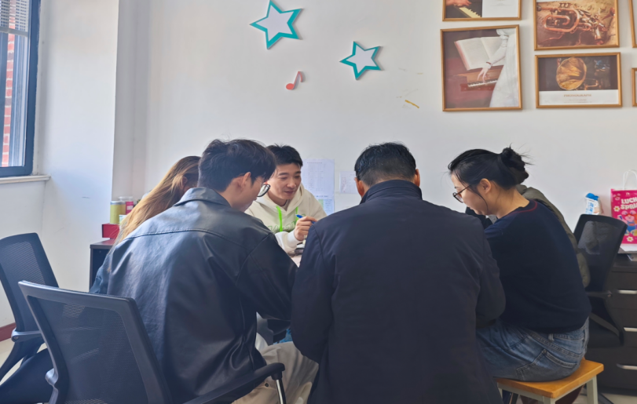
三、合唱备战：精益求精，追求卓越
为迎接五月份的常州市中小学生合唱比赛，音乐组全体教师带领校合唱社团全力以赴投入排练。合唱社团成员们克服时间紧、任务重的困难，每天利用上下午大课间时间进行刻苦训练。从基础的发声练习到复杂的和声配合，从歌曲的情感表达到手部动作的设计，每一个细节都经过反复推敲和打磨。
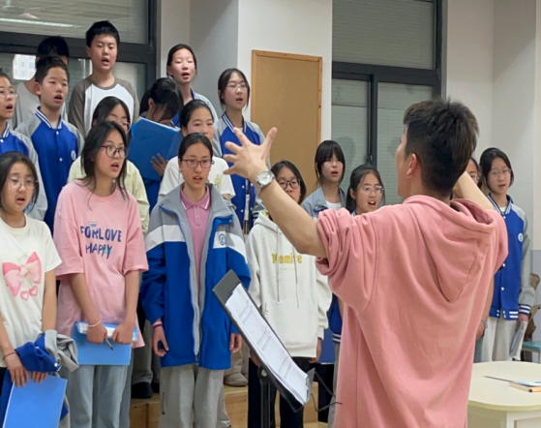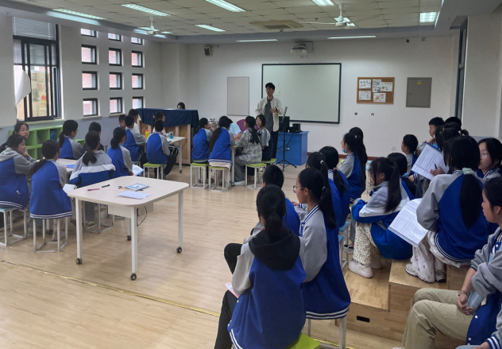
为进一步提升合唱水平，学校特别邀请了合唱领域的专家进行指导。专家凭借丰富的经验和专业的视角，对合唱的音准、节奏、声部配合以及舞台表现力等方面提出了宝贵建议。在专家的指导下，合唱社团的演唱水平得到了显著提升，师生们对在比赛中取得优异成绩充满信心。
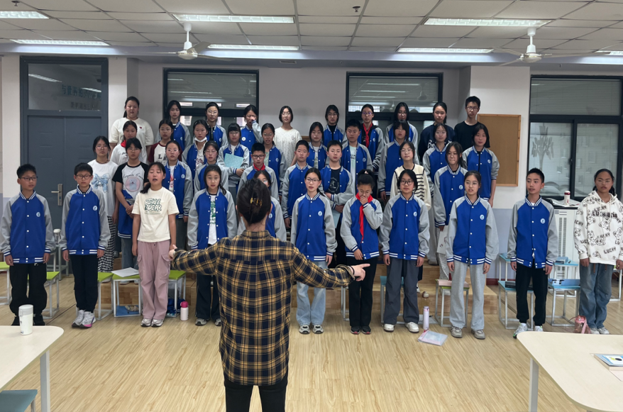
四、测评护航：精准施策，助力素养提升
4月10日，九年级学生迎来艺术综合素质测评。4月3日，迎接上级部门艺术资料专项审核，音美组提前制定备考方案，通过模拟测试、分层辅导、个性化点评等方式，帮助学生巩固知识与技能。音乐学科聚焦乐理知识与演唱技巧，美术学科强化造型表现与审美分析，教师们利用课后服务时间开展针对性指导。测评当日，学生们从容应考，将三年积累的艺术素养充分展现。此次测评不仅检验了教学成果，更为后续优化美育教学提供了数据支撑。

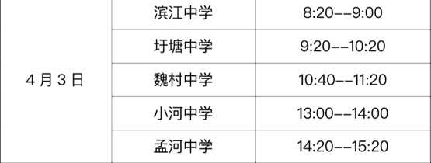
五、成长仪式：精心筹备，绽放青春
4月30日的八年级青春成长仪式是学生成长过程中的重要里程碑。音美组组长陈鑫老师精心策划，为仪式准备了丰富多彩的文艺节目，包括活力四射的舞蹈串烧、深情动人的歌曲演唱以及精彩绝伦的歌舞表演。
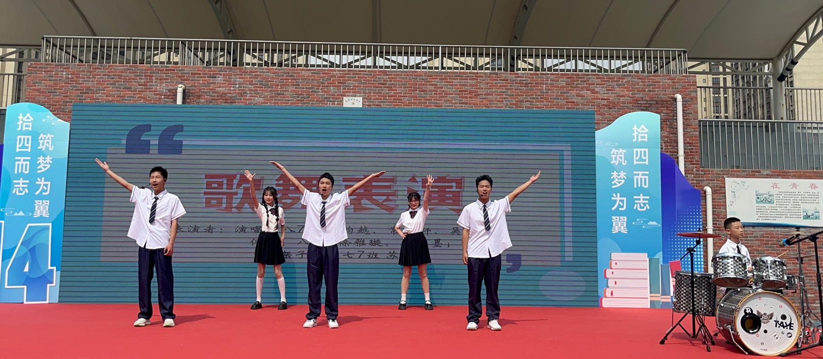

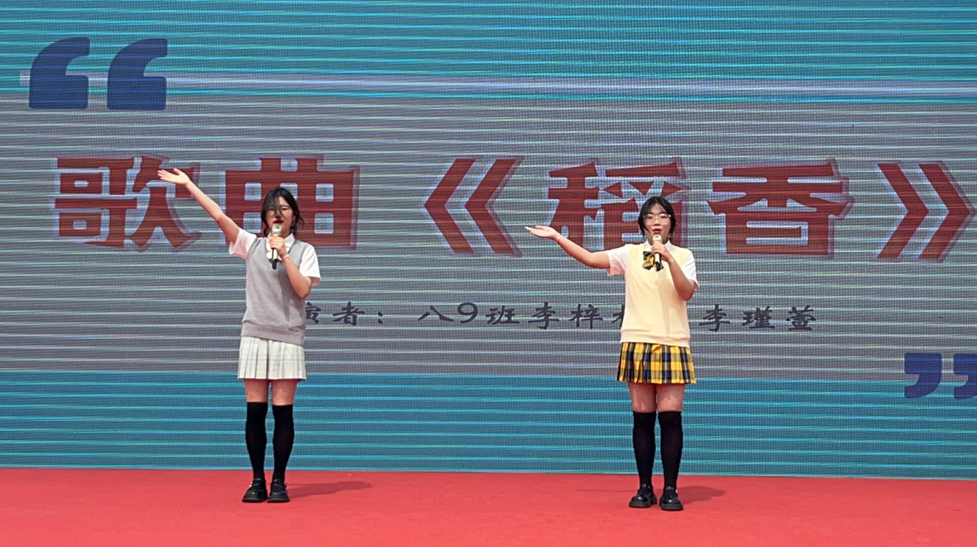
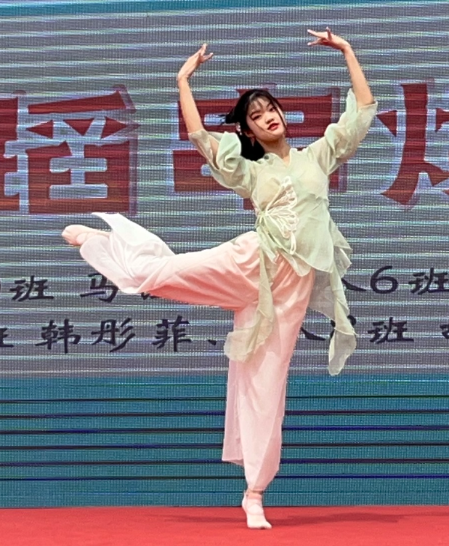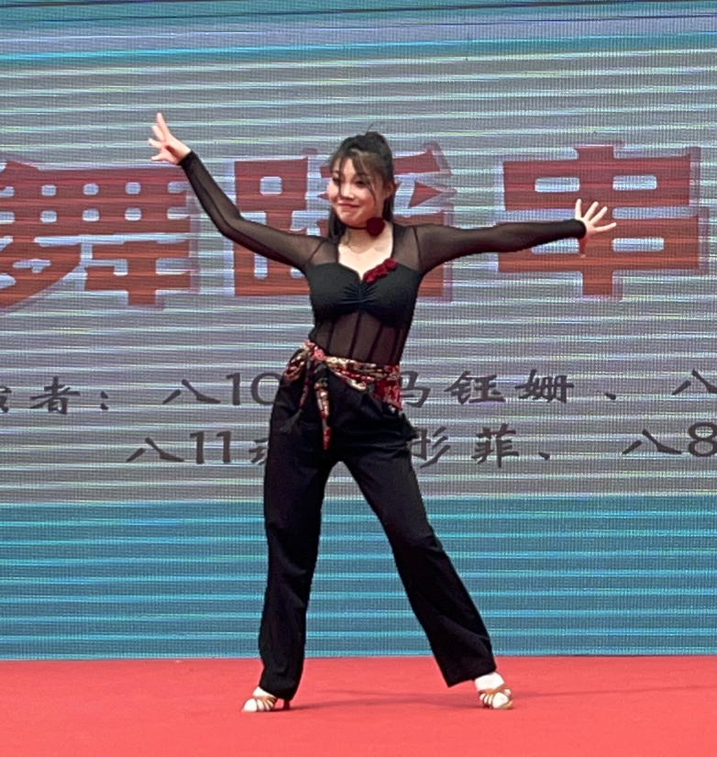
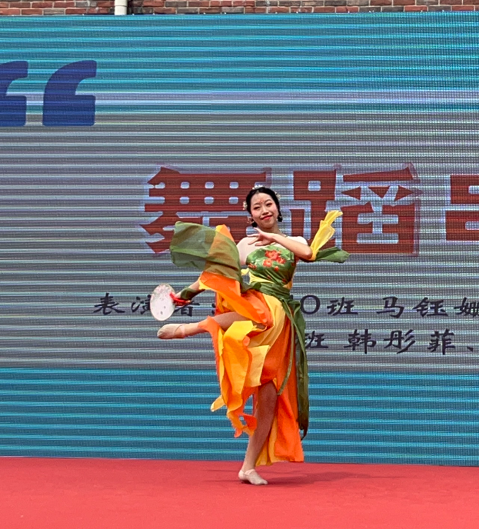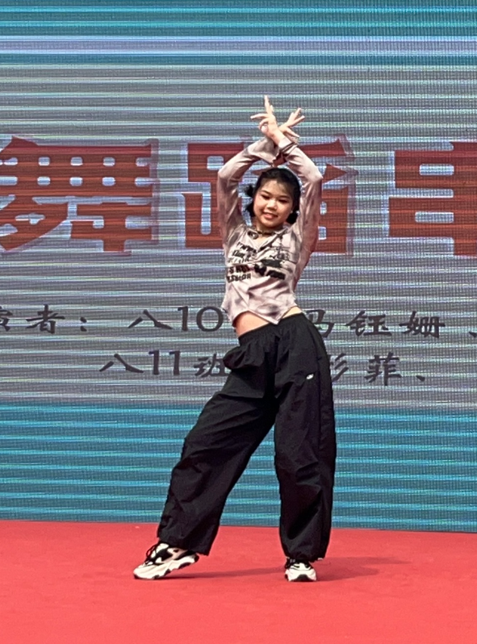
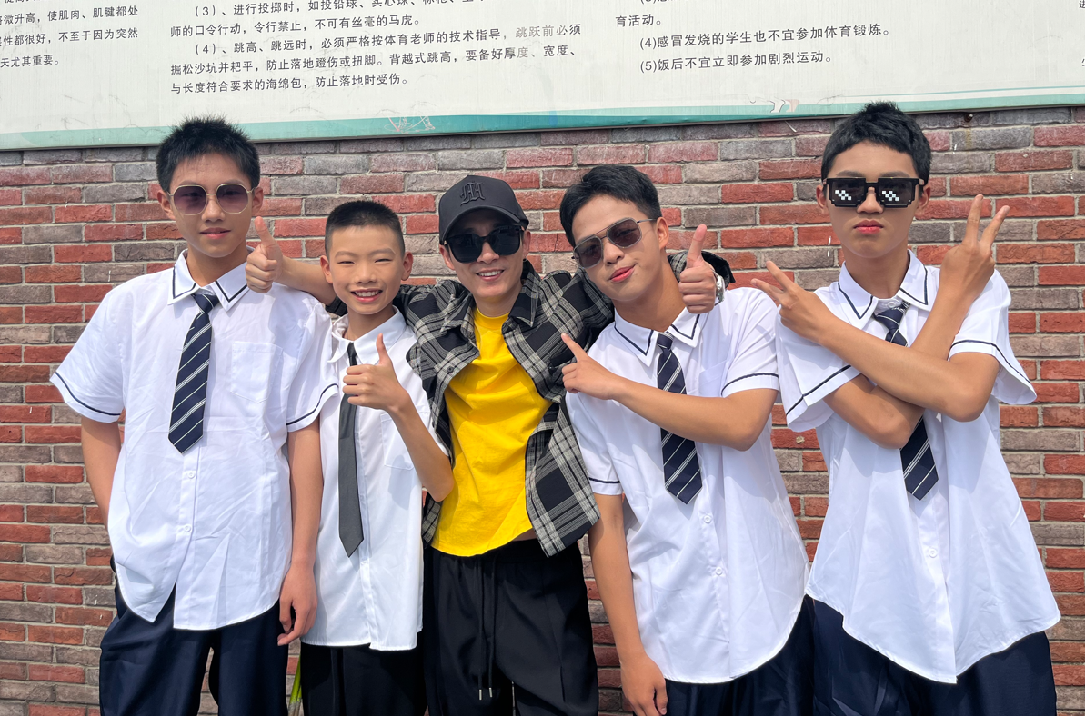

在节目的筹备过程中，音乐组的老师们充分发挥学生的主体作用，鼓励学生积极参与节目创作和排练。通过一次次的排练，学生们不仅提高了艺术表演能力，更培养了团队协作精神和集体荣誉感。师生们正以饱满的热情和认真的态度，演出取得圆满成功。
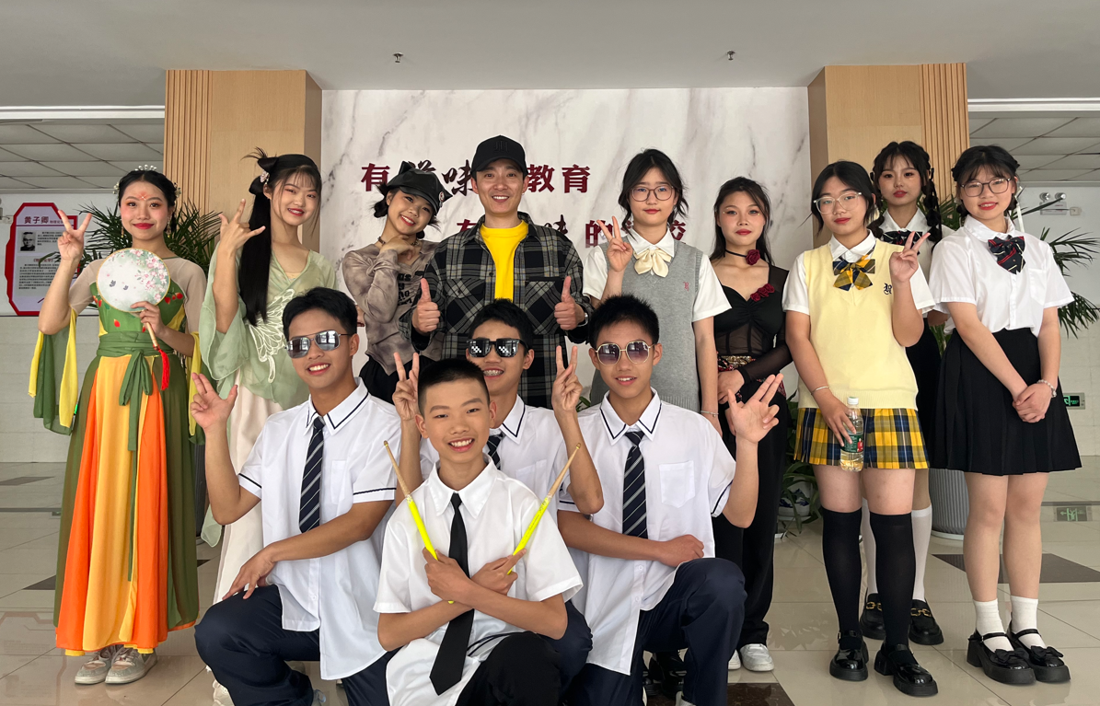
六、工作目标
1. 在常州市中小学生合唱比赛中，力争取得优异成绩，展现滨江中学学生的艺术风采和音乐素养，为校争光。
2. 确保八年级青春成长仪式文艺节目顺利、精彩呈现，通过艺术表演为学生留下美好的青春回忆，助力学生健康成长。
3. 持续深化音美组教研活动，加强教师专业能力培养，将教研成果切实转化为教学实践，不断提升美育教学质量。
4. 积极探索美育工作新途径，创新美育活动形式，营造浓厚的校园艺术氛围，让更多学生感受艺术的魅力，提升审美素养。

四月的耕耘，为未来的收获奠定了坚实基础。滨江中学音美组将继续以教研为引领，以实践为依托，不断提升美育工作水平，为学生的全面发展和学校的美育事业贡献力量。

